Назва проєкту:
"Облаштування дитячого майданчику ДНЗ №17 "Веселка",
група-ясла "Малятко" ( Inter Atletika)

Короткий опис проекту:

Даний проект розроблений по облаштуванню дитячого майданчика саме для сучасного виховання дітей у дошкільному закладі освіти і розрахований на самих маленьких відвідувачів групи ясел, віком від 2 до 3,6 років.
Питання організації дозвілля малюків актуальна на сьогодні як ніколи, тому що старі радянські ігрові майданчики відслужили свій час, вони несуть велику небезпеку для здоров’я дітей, їх пора вже замінити на нові сучасні.
Ігрові майданчики приносять дуже величезну користь для здорового розвитку дитини, тут з'являються друзі у дітей, відбувається соціалізація дитини в суспільстві. Перші уявлення про навколишній світ, відношення оточуючих до тебе, закладаються саме в дитинстві, і тому дуже важливо, щоб дитина отримала та відчула якісну турботу, як з боку батьків, так і з боку держави, де вона живе.

- Паровозик з гіркою.

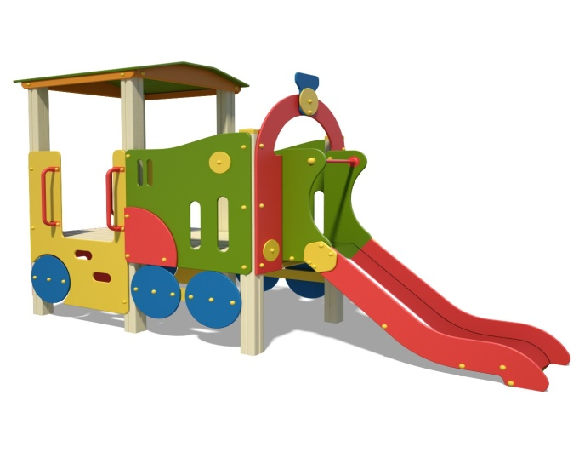
- Будинок альтанка «Білочка»

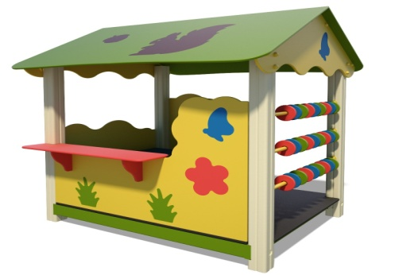

- Гойдалка на пружині "Джип"

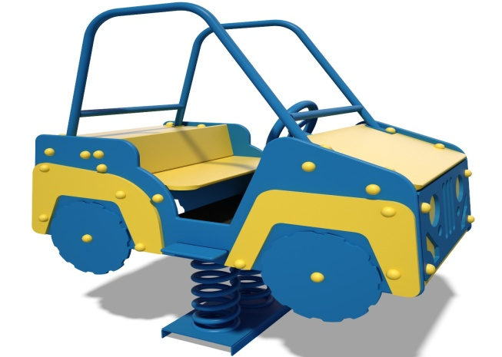

- Стіл зі стільцями "Мухомор"

